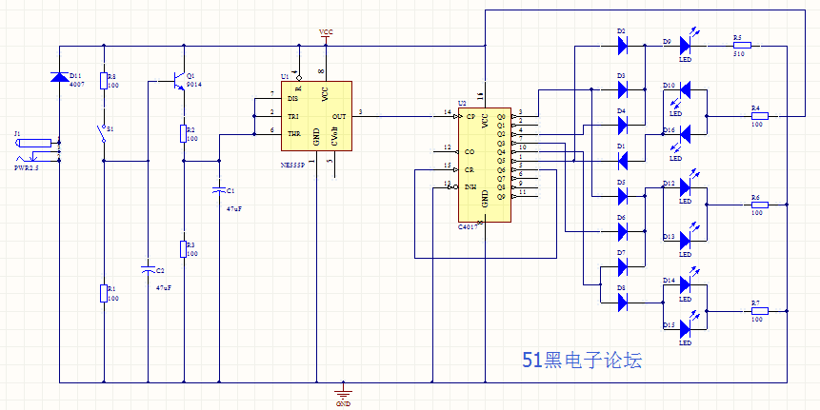

电路主要由脉冲产生器和一个十进制计数器CD4017（详细功能真值表见另一份整理）电路组成。脉冲产生器由NE555及外围元件构成多谐振荡器

一直按着不放，会一直旋转骰子，松开后，旋转速度减慢最终停留在某一个点数上。亮多少LED代表多少点数

**主要步骤**

1. 当按下按键S1时Q1导通，C2也进行充电，NE555的3脚输出脉冲，则CD4017的7个输出端轮流输出高电平驱动显示不同的点数（显示规则很简单，原理即Q0-Q6轮流输出高电平，分别会有 5 2 3 4 6 1 盏二极管发亮 ，Q6输出高电平会清零，输出Q0 = 1高电平重新开始循环）。
2. 松开按键后，由于有电容C2电容存储电量，Q1不会立即截止，随着C2两端电压的下降，放电电流变小，Q1 的导通程度逐渐减弱，UCE变大，R2、C1回路中C1充电所需时间变长，3脚输出脉冲的频率变慢，点数的变化速度也随之变慢。最后当C2放电结束后，Q1 截止，NE555的3脚不再输出脉冲，点数停止改变，一次投骰子过程就这样完成了。R2决定LED移动速度，C2决定松开按键后等待点数停止的时间。
3. 点数显示例子：Q0=1 其他为0 ，8 9 7 14 10亮，显示点数5，下次输出Q1 = 1（这个取决于CD4017的变化规律） 7 9亮 显示点数2，以此类推，掌握CD4017还是比较简单的（虽然看上去555只起到输出脉冲的作用了）

每个点数的概率不是一样的，有些点数出现的概率较高，原因：

1. CD4017的Q6引脚导通后引脚全部清零，再次出现了点数2。
2. 松开按键后，3脚输出脉冲的频率变慢，点数的变化速度也随之变慢。

参考产品

<https://detail.tmall.com/item.htm?spm=a230r.1.14.179.7c1676492zXD2K&id=635391286429&ns=1&abbucket=12>

https://www.bilibili.com/video/BV1ia4y1E7pH?from=search&seid=12841738069364119092

部分CD4017的关键参数

https://baike.baidu.com/item/CD4017/7441806?fr=aladdin

